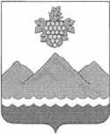

РЕСПУБЛИКА ДАГЕСТАН
АДМИНИСТРАЦИЯ МУНИЦИПАЛЬНОГО РАЙОНА
«ДЕРБЕНТСКИЙ РАЙОН»

ПОСТАНОВЛЕНИЕ

«07» июня 2022 г. №134

О предоставлении жилых помещений специализированного
жилищного фонда лицам из числа детей-сирот и детей, оставшихся
без попечения родителей
Рассмотрев заявление Теймурхановой Жевхерат Алибековны о предоставлении жилого помещения по договору найма специализированного жилого помещения за № 594-3 от 26.05.2022 г., в соответствии с Федеральным законом от 21 декабря 1996 г. № 159-ФЗ «О дополнительных гарантиях по социальной поддержке детей-сирот и детей, оставшихся без попечения родителей», Законов Республики Дагестан от 29 декабря 2004 г. № 58 «О дополнительных гарантиях по социальной поддержке детей-сирот и детей, оставшихся без попечения родителей», от 4 декабря 2008 г. № 57 «О наделении органов местного самоуправления муниципальных районов и городских округов Республики Дагестан государственными полномочиями Республики Дагестан по обеспечению жилой площадью детей-сирот и детей, оставшихся без попечения родителей», руководствуясь ст. ст. 98.1, 109.1 Жилищного Кодекса РФ, постановляю:
1. Предоставить жилое помещение специализированного жилищного фонда муниципального района «Дербентский район» согласно утвержденного «Списка детей-сирот и детей, оставшихся без попечения родителей, лиц из числа детей-сирот и детей, оставшихся без попечения родителей, лиц, которые относились к категории детей-сирот и детей, оставшихся без попечения родителей, лиц из числа детей-сирот и детей, оставшихся без . попечения родителей, и достигли возраста 23 лет, которые подлежат обеспечению жилыми помещениями» Теймурхановой Жевхерат Алибековне, 03.12.1997 года рождения, жилое помещение (квартира), расположенное по адресу: Дербентский район, с. Геджух, ул. Советская, д. 53, кв. 10 общей площадью - 33.5 кв. м.
- Управлению земельных и имущественных отношений Администрации муниципального района «Дербентский район» заключить с Теймурхановой Жевхерат Алибековной договор найма жилого помещения специализированного жилищного фонда муниципального района «Дербентский район».
- Контроль за исполнением настоящего постановления возложить на заместителя главы администрации муниципального района «Дербентский район» Бебетова И. А.

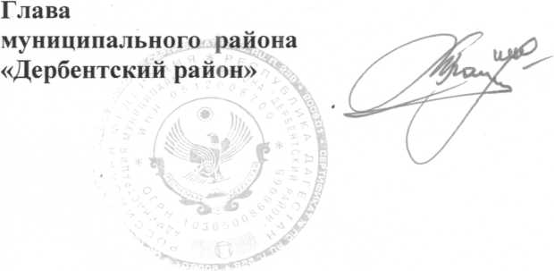
М. Г. Рагимов

